高等教育と障害, 1 (1), 1-14, 2021.-

https://doi.org/10.34322/jhed.3.01



この論文は，クリエイティブ・コモンズの表示－非営利－改変禁止4.0国際 (CC BY-NC-ND 4.0) ライセンスで提供されています。

# 実践・研究報告

高等教育機関における

意思疎通支援の実施状況に関する実態調査

―情報保障の提供が困難となる要因について―

池谷　航介1・井坂　行男2・楠 　敬 太3・望月　直人3

1岡山大学全学教育・学生支援機構高大接続・学生支援センター

2大阪教育大学特別支援教育講座

3大阪大学キャンパスライフ健康支援センター

要旨：本研究は，わが国における意思疎通支援，とりわけ情報保障の実施にあたり，各高等教育機関でどのような課題が生じているかを把握することが目的である。全国の高等教育機関1,132校における障害学生支援担当者を対象に，情報保障の実施状況についての質問紙調査を行い，414名（36.6%）の回答を得た。その結果，正課活動中において情報保障を必要としている学生に対し，情報保障を「いくつかは配置」および「未配置」との回答が31.7%にのぼった。この回答は，機関の種別でみると「短期大学」と「高等専門学校」において，また在籍学生数でみると「1,000人未満」の機関において顕著に多いことが確認された。また，情報保障の配置が滞る主要な要因としては「情報保障者（ノートテイカー等）の不足」が58.0%と最も多く，「授業形態の問題（野外活動・アクティブラーニング等）」「予算の不足」「情報保障者養成機能の不足」が約3割の機関で認められた。

キーワード：障害学生支援　合理的配慮　意思疎通支援

著者連絡先：池谷航介　〒700-8530　岡山市北区津島中2-1-1 岡山大学全学教育・学生支援機構高大接続・学生支援センター

# Ⅰ．問題と目的

　2016年4月から施行された「障害を理由とする差別の解消の推進に関する法律」に伴い，各高等教育機関において障害学生への支援体制が次第に整備され，情報保障についてもさまざまなニーズへの対応が進められてきた。法の施行から5年目を迎えるにあたり，その実態はどのようになっているだろうか。このことについては日本学生支援機構による回収率100%の悉皆調査が毎年実施されており，その2018年度報告書（日本学生支援機構, 2019）を踏まえると，聴覚および言語障害に関する要支援学生が在籍する388機関のうち，授業支援を実施しているのは371機関にのぼることから，要支援学生が在籍するほとんどの機関で何らかの授業支援が実施されていることがわかる。

　しかしながら，これらの支援が要支援学生のニーズに十分に応じられているかどうかといった内情については，不明な点が多い。そもそも障害学生支援において，とりわけ情報保障ニーズに応じた支援を行うためには，金澤（2011）の「恒常的に，決して安くない予算を必要とする，専門性の高い業務である」という指摘にもある通り，必要な機材や学内ネット環境などのインフラ整備，情報保障者の確保とその養成，情報保障者組織の維持など，予算・人員・専門性を高い水準で揃える必要がある。ところが，どのような方法でもよいので情報保障の提供が可能かと尋ねた場合，教員の裁量で資料の追加を可能な限り行っているといった比較的簡易なものから，高度な専門内容に対応した文字や手話による通訳まで，非常に幅の広い実態を含むこととなる。このため，実施の有無を確認するだけでは，真にニーズへの対応が果たされているかどうかをうかがい知ることはできない。もちろん，必ずしも情報保障ニーズのある学生すべてが人員を要する支援を求めているわけではなく，例えば補聴器などを活用することで適応できるケースもあるだろう。しかし，仮に当該学生と十分な合意形成が行われていたとしても，ニーズと実際の支援との間にギャップが介在している可能性は否めない。このような状況について，金澤（2012）は「より安価で容易な手段で代替されること」によって「ニーズが埋もれてしまう可能性」を示唆している。また，小林・永井・田原（2017）は，情報保障の課題について障害学生支援担当者を対象とした質的な調査を実施し，「大学での支援体制の構築」「授業形式による支援方法」「障害理解」「支援者の専門性」という4カテゴリーに課題を分類した上で，担当者の実感として十分な提供が果たされていない点があると指摘している。

　そこで本研究では，全国の高等教育機関の障害学生支援担当者を対象に悉皆調査を実施し，情報保障に関する詳細な支援内容と支援を進める上での課題を集約する。これらを高等教育機関の種類や規模ごとに比較し，支援者側の課題意識および機関の実態との関連について概観するとともに，障害学生支援における制度上の問題点を明らかにしたいと考えている。

# **Ⅱ**．方法

## 1．手続き

　2019年度時点で所在が確認できた全国の高等教育機関1,132校（国立大学86校，公立大学81校，私立大学604校，高等専門学校57校，短期大学部を含む短期大学（以下，短期大学）284校，大学院大学などその他20校）に質問紙を送付し，回答者を障害学生支援担当に限定した上で，任意・無記名での回答を依頼した。質問紙には，原本での回答に加えてウェブフォームによる回答も可能となるよう，QRコードとURLを併記した。この結果，414名から回答を得た（回答率36.6%）。なお，調査期間は2020年2月10日～3月10日であった。

## 2．回答者の概要

　　（1）回答者の属性と所属機関の内訳：回答者の属性は，教員および研究員67名（16.2%），職員335名（80.9%），その他12名（2.9%）であった。なお，その他の構成は，「コーディネーター」と併記されたもの2名，不明が10名であった。所属機関の内訳は国立大学45校（10.9%），公立大学50校（12.1%），私立大学226校（54.6%），高等専門学校19校（4.6%），短期大学73校（17.6%）その他1校（0.2%）となっている。

　　（2）回答者の所属機関の規模：回答者の所属機関の規模は，1,000人未満が177校（42.8%），1,000人以上3,000人未満が126校（30.4%），3,000人以上5,000人未満が34校（8.2%），5,000人以上10,000人未満が53校（12.8%），10,000人以上が23校（5.6%），未記入による不明が1校（0.2%）であった。

## 3．調査項目と分析方法

　本調査では，基本情報として「回答者の属性」「学部の構成」「学生数」「障害学生支援を担当する部局等の業務形態」を尋ねた上で，「2016年4月1日～2019年12月末日までの間，障害のある学生に情報保障を提供するニーズが生じていたか」という質問項目について「生じていた」「生じていない」の二者択一で尋ね，「生じていた」と回答した機関のみを対象とした。なお，ここでいう情報保障とは，文字通訳や手話通訳など，主として聴覚障害に応じた支援を指すが，その他の障害に応じて同等の支援が行われている場合はそれを含むものとする補足事項を教示した。詳細な項目（Appendix）としては，第一に「情報保障に関する支援体制」として，「講義等，正課活動中における必要な情報保障の配置状況」について「完全に配置」「ほぼ配置」「いくつかは配置」「未配置」から選択してもらい，「完全に配置」以外の回答があった場合にはそのおもな理由を複数回答で問うとともに，このことについて補足事項がある場合は自由記述を求めた。また，提供可能な情報保障の種類について，複数回答で尋ねた。第二に，「支援人員を必要とする情報保障の状況」に関し，情報保障者（ノートテイカーなど）の確保について，「余裕がある」「やや余裕がある」「やや不足」「かなり不足」「必要ではない」から選択してもらい，情報保障者の手当などについて，「有償」「一部有償」「無償」「未定」から選択してもらった。また，情報保障者の養成・研修方法について複数回答で尋ね，養成・研修に関する工夫点や課題点について自由記述を求めた。第三に，これまでに情報保障の配置が困難であった，あるいは不十分であった正課活動について複数回答で尋ね，特に学外実習（教育実習・病院実習など）と語学授業での情報保障の工夫点や課題点について自由記述を求めた。自由記述での回答に関しては，障害学生支援を専門とする研究者3名および聴覚障害教育を専門とする研究者1名による合議でラベルを付与して分類し，そのラベルごとに集計を行った。

## 4．調査に関する倫理的配慮

　本調査は，岡山大学学生総合支援センター生活支援部門（現，高大接続・学生支援センター）研究倫理委員会の承認（番号201802）を得て実施した。回答者には，調査の目的を示した上で，回答は任意であり，なおかつ無記名で実施されること，収集されたデータは施錠された保管庫において厳重に管理され，分析終了後は速やかに粉砕破棄されること，以上の倫理的配慮事項を記載し，これらについて理解が得られた場合のみ回答されるように留意した。

# Ⅲ．結　果

## 1．データの抽出

　全データ（414件）の中から「2016年4月1日～2019年12月末日までの間，障害のある学生に情報保障を提供するニーズが生じていたか」という質問項目で「生じていた」と回答した158件（38.2%）を対象データとした。

## 2．必要な情報保障の配置について

　　（1）講義等，正課活動中における必要な情報保障の配置状況：講義等の正課活動中において情報保障を必要としている学生に対する実際の配置状況の程度に関し，「完全に配置」「ほぼ配置」「いくつかは配置」「未配置」の4選択肢の中から最もあてはまるものについて回答を得た。その結果，「完全に配置」は46件（29.1%），「ほぼ配置」は62件（39.2%），「いくつかは配置」は38件（24.1%），「未配置」は12件（7.6%）であった。

　　（2）機関の種別による比較：「完全に配置」・「ほぼ配置」・「いくつかは配置」・「未配置」の順に，国立大学（全28件）では10件（35.7%）・13件（46.4%）・4件（14.3%）・1件（3.6%），公立大学（全17件）では7件（41.2%）・5件（29.4%）・5件（29.4%）・0件（0.0%），私立大学（全97件）では28件（28.9%）・38件（39.2%）・24件（24.7%）・7件（7.2%），高等専門学校（全4件）では0件（0.0%）・2件（50.0%）・1件（25.0%）・1件（25.0%），短期大学（全12件）では1件（8.0%）・4件（33.3%）・4件（33.3%）・3件（25.0%）となった（Fig. 1）。合理的配慮が不提供である度合いの高い「いくつかは配置」および「未配置」を合わせた割合で比較すると，国立大学が17.9%，公立大学が29.4%，私立大学が31.9%となっているのに対し，高等専門学校は50.0%，短期大学は58.3%と，半数以上が該当する結果となった。

　　（3）機関の在籍学生数規模による比較：「完全に配置」・「ほぼ配置」・「いくつかは配置」・「未配置」の順に，10,000人以上（全22件）では8件（36.4%）・12件（54.5%）・1件（4.5%）・1件（4.5%），5,000人以上10,000人未満（全33件）では10件（30.3%）・12件（36.4.%）・11件（33.3%）・0件（0.0%），3,000人以上5,000人未満（全21件）では4件（19.0%）・10件（47.6%）・7件（33.3%）・0件（0.0%），1,000人以上3,000人未満（全47件）では12件（25.5%）・20件（42.6%）・9件（19.1%）・6件（12.8%），1,000人未満（全35件）では12件（34.3%）・8件（22.9%）・10件（28.6%）・5件（14.3%）となっている（Fig. 2）。合理的配慮が不提供である度合いの高い「いくつかは配置」および「未配置」を合わせた割合で比較すると，在籍学生数10,000人以上の機関は9.0%，1,000人以上10,000人未満の機関は約30%であることとは対照的に，1,000人未満の機関では42.9%という結果となった。

　　（4）配置に不備が生じる要因：「完全に配置」以外を選択した全112件について，その配置に不備が生じる理由を複数回答で尋ねたところ，「情報保障者（ノートテイカー等）の不足」が65件（58.0%）と最も多く，過半数を上回る状況が確認された（Fig. 3）。次いで「授業形態の問題（野外活動・アクティブラーニング等）」が38件（33.9%），「予算の不足」が32件（28.6%），「情報保障者養成機能の不足」が31件（27.7%）で3割前後，「教室環境の問題（無線LANや電源の確保が困難等）」は18件（16.1%）であった。少数ではあるが，「許諾の問題（授業担当教員から許諾を得られない等）」も8件（7.1%）みられた。「その他」として記載されていた事項では，「（配置は行っているが現状で十分であるか学生の）ニーズを確認しきれていない」など，ニーズ把握の状況に関する課題が挙がっていた。なお，特に配置状況が深刻な「未配置」に絞って集計（全12件）すると，不備の理由としては「予算の不足」が6件（50.0%）と突出して割合が高く，また在籍学生数からみると，学生数3,000人以下の機関の割合が11件（91.7%）と比較的小規模校が多いことが確認できた。

　　（5）提供可能な情報保障の状況：提供可能な情報保障の種類について尋ねたところ，「手書きによるノートテイクや要約筆記」が100件（63.3%）と最も多く，次いで「PCへの入力によるノートテイクや要約筆記」が86件（54.4%），「口頭説明内容を記載した資料の配布」が79件（50.0%），「ICT機器（音声認識ソフトウェア等）の活用による文字への変換（機器のみ）」が62件（39.2%），「映像への字幕付与あるいは文字起こし」が58件（36.7%），「手話通訳」が43件（27.2%），「ICT機器（音声認識ソフトウェア等）の活用による文字への変換（支援者＋機器）」が38件（24.1%）であった。「その他」には26件の言及があり，内訳は「補聴器のトランスミッター（FM等），機器の貸与」が12件，「個別指導や個室対応等，個別支援」が5件，「視覚障害への情報保障」が5件，「録画等，記録の提供」が3件，「教員による指示の簡素化」が1件であった。なお，この件数はニーズに応じた部分的な提供も含み，すべてが完全に提供できていることを示すものではない。また，障害のある学生が補聴機器の活用のみで参加できているなどの理由で情報保障者が「必要ではない」と回答した33件を除外した125件中，活動現場での情報保障者を必要としない支援内容である「ICT機器（音声認識ソフトウェア等）の活用による文字への変換（機器のみ）」「映像への字幕付与あるいは文字起こし」「口頭説明内容を記載した資料の配布」のみ提供可能とした回答が16件（12.8%）あった．その要因を確認したところ，「予算の不足」が9件（56.3%），「情報保障者（ノートテイカー等）の不足」が8件（50.0%），「情報保障者養成機能の不足」が8件（50.0%），「教室環境の問題（無線LANや電源の確保が困難等）」が5件（31.3%），「授業形態の問題（野外活動・アクティブラーニング等）」が5件（31.3%），「許諾の問題（授業担当教員から許諾が得られない等）」が2件（12.5%）と，配置に不備が生じるすべての要因において，全体データと比較すると割合が高くなっていた。

## 3．情報保障者（ノートテイカー等）の確保について

　　（1）情報保障者の確保状況：情報保障者の確保について「必要ではない」と回答した33件を除いた全125件中，「余裕がある」が5件（4.0%），「やや余裕がある」が10件（8.0%），「やや不足」が60件（48.0%），「かなり不足」が50件（40.0%）であった。

　　（2）情報保障者の手当などに関する実態：情報保障者の手当などについて，「有償」は94件（75.2%），「一部有償」は10件（8.0%），「無償」は9件（7.2%），「未定」は12件（9.6%）であった。

　　（3）情報保障者が「かなり不足」する要因：情報保障者が「かなり不足」していると回答した全50件を抽出してほかの項目との関連を検討したところ，情報保障の配置に関して「情報保障者（ノートテイカー等）の不足」という項目を選択していたのはもちろんのこと，加えて「予算の不足」を選んでいた機関が18件（36.0%），「情報保障者養成機能の不足」を選んでいた機関が同様に18件（36.0%）と，比較的高い割合であった。また，手当などの有無に関し，全体（125件）では「有償」が75.2%であったが，「かなり不足」だけで見ると「有償」は60.0%にとどまり，「一部有償」（10.0%）と「無償」（8.0%）は全体とほぼ同様の割合であるが，「未定」の割合が22.0%と全体の9.6%に比べて高くなっていた。

　　（4）情報保障者の確保・育成・研修に関する自由記述内容の分析：情報保障者の確保・育成・研修に関する全50件の自由記述を分類した（Table 1）。工夫に関する言及としては，「広報の充実」が4件，「研修の充実」が4件，「授業等の開講」が2件確認できた。そのほか，「職員として専門家を配置している」「ビデオ教材を開発した」という記述があった。また，課題に関する言及としては，「支援者の参加に関する困難さ」が14件，「支援体制の困難さ」が9件，「専門性に対応する困難さ」が6件，「支援者組織継続の困難さ」が5件，「設備や環境による困難さ」が2件確認できた。そのほか，「支援者の対応力に限界がある」「行政の支援に依存している状態がある」という言及があった。

## 4．情報保障の配置について困難さが生じやすい正課活動について

　　（1）情報保障の配置が困難あるいは不十分であった正課活動の状況：情報保障を配置するにあたり，困難あるいは不十分であった正課活動について複数回答で尋ねたところ，全125件中において「語学」が52件（41.6%）と最も多く，次いで「学外での実習・インターンシップ等」が48件（38.4%），「研究室ゼミ等，グループディスカッションのある授業」が48件（38.4%），「学内での実験・実習等」が31件（24.8%），「スポーツや音楽実技」が26件（20.8%），「プレゼンテーションのある授業」が21件（16.8%），「その他」が4件（3.2%）であった（Fig. 4）。「その他」の内訳は，専門性の高い授業が2件，放送・通信制大学における面接授業やラジオ授業，資料が多い授業がそれぞれ1件であった。

　　（2）語学授業に関する自由記述内容の分析：語学授業に関する全61件の自由記述を分類した（Table 2）。工夫に関する言及としては，「堪能な学生を配置」が22件と最も多く，以下，「授業や課題の代替・変更」が13件，「授業担当者の工夫」が8件，「ICT機器の活用」が4件，「支援方法の工夫」が3件，「補聴機器の活用」が2件，「情報保障者の役割の明確化」が2件確認できた。また，課題に関する言及としては，「評価の困難さ」が3件，「発音の伝達に関する困難さ」が2件確認できた。そのほか，「グループディスカッション支援の困難さ」と「マイノリティ言語を文字化する困難さ」がそれぞれ1件ずつあった。

　　（3）学外実習実施に関する自由記述内容の分析：学外実習実施に関する全20件の自由記述を分類した（Table 3）。工夫に関する言及としては，「実習先との連携」が7件，「支援方法の工夫」が2件，「機器の活用」が2件，「支援体制の整備」が1件確認できた。また，課題に関する言及としては，「情報保障者配置の困難さ」が3件，「支援者帯同の困難さ」が2件，「同僚実習生の負担」「理解を得ることの困難さ」「音による情報伝達の困難さ」がそれぞれ1件ずつ確認できた。

## 5．情報保障全般に関する自由記述内容の分析

　情報保障についての全般的な課題に関する全119件の自由記述を分類した（Table 4）。「人員の不足に関する課題」が29件と最も多く，以下，「支援者の技能に関する課題」が17件，「専門的な内容への対応の課題」が15件，「支援体制整備の課題」が13件，「予算の不足に関する課題」が9件，「支援者組織継続の課題」が7件，「本人からの意思表明の課題」が6件，「音声認識ソフトウェアの課題」が6件，「啓発の課題」が5件，「多様化する教育方法への対応の課題」が3件，「支援内容の更新に関する課題」が3件，「情報の取り扱いの課題」が2件，「環境や設備の課題」が2件，「支援方法の課題」が2件確認できた。

# Ⅳ．考察

## 1．本調査の妥当性

　全国の高等教育機関1,136校の障害学生支援担当者を対象に質問紙を送付し，36.8%の回答を得た。そのうち情報保障を提供するニーズが「生じていた」とする158件を日本学生支援機構（2019）における調査に照らした場合，調査方法が異なるため単純な比較はできないものの，「FM補聴器・マイク使用」が187機関，「ノートテイク」の実施が153機関，「パソコンテイク」の実施が109機関という延べ件数から考えて，ニーズが生じているおおむねの機関から回答を得ることができたと考える。なお，本調査は聴覚障害学生を対象とする支援に限定するのではなく，その他の障害に対する支援方法で，聴覚障害に応じる場合と同等と判断されるものも件数に含まれるよう，教示を行った。本調査の目的は全般的な障害学生支援における体制整備上の課題を明らかにすることにあるため，聴覚障害学生が在籍しない場合であっても，聴覚過敏でイヤーマフを装用する場合や，ノートテイクのために支援学生を配置する場合は，同等の整備が必要な事項として含めることとした。

## 2．情報保障の配置に不備が生じる要因

　講義等，正課活動中における必要な情報保障の配置状況に関する設問（Ⅲ章2(1)参照）では，全158件の回答中，「いくつかは配置」（24.1%）と「未配置」（7.6%）を合わせると実に31.7%となり，配置が不十分であると考えられる状況が少なくないことが確認できた。完全に手つかずという状態ではないとしても，情報保障の十分な提供に課題が生じている機関が約3割も存在し得るという点は，わが国の障害学生支援制度上，非常に大きな問題であるといえるだろう。この要因をいくつかの観点から確認したところ，機関の種別（Fig. 1）でみると「短期大学」「高等専門学校」「私立大学」の順に深刻な状況で，とりわけ「短期大学」では「いくつかは配置」（33.3%）と「未配置」（25.0%）を合わせた58.3%の機関において不十分と考えられる状況が生じていることがわかった。これに合わせて，各機関における在籍学生数の規模別（Fig. 2）にみると，「1,000人未満」の機関では「いくつかは配置」と「未配置」の割合が合わせて32.9%と突出して高く，逆に「10,000人以上」の機関では，この両方を合わせて9.0%と顕著に低い割合であった。これらの分析から，「短期大学」「高等専門学校」「私立大学」かつ在籍学生数が少ないほど，情報保障を提供しにくい傾向があるのではないかと推察された。また，このような配置不備の理由（Fig. 3）として，「情報保障者（ノートテイカー等）の不足」（58.0%）を筆頭に，「授業形態の問題（野外活動・アクティブラーニング等）」（33.9%），「予算の不足」（28.6%），「情報保障者養成機能の不足」（27.7%）が挙がっている。これらの課題を解決するためには相応の予算が必要となるが，わが国が障害の有無にかかわらずそれぞれの意思を尊重し，いずれの機関においても学びへのアクセスを保障するとうたうのであれば，情報保障の体制整備にかかる基礎予算などを助成するといった抜本的な制度の見直しが必須だろう。このことに関連し，私立大学・私立短期大学における障害学生支援予算について，日本私立学校振興・共済事業団（2018）の「私立大学等経常費補助金取扱要領・私立大学等経常費補助金配分基準」によれば，障害の区分に該当する学生数と具体的配慮の取り組み数によって補助金額が算定される制度となっており，なおかつ「学校法人に対し私立大学等の経常的経費について補助するもの」と，障害学生のみを対象とした支援に全額使用できるわけではないことから，小規模で在籍学生数や具体的配慮の取り組みが少ない機関では，より予算に制限が生じる可能性が高いのではないかと推察される。規模別にみた予算の状況についての調査や分析は，今後の課題としたい。

## 3．情報保障の質に関する状況

　提供可能な情報保障の種類（Ⅲ章2(5)参照）では，人員を要する支援について「手書きによるノートテイクや要約筆記」（63.3%）および「PCへの入力によるノートテイクや要約筆記」（54.4%）という結果で，ノートテイクや要約筆記による方法が半数を上回っていた。しかしながら，正課活動の現場に帯同する情報保障者を必要としない方法のみ提供を行っているという回答が12.8%あり，その要因としては「予算の不足」が顕著に多く，その他の項目への回答数も，全体データの各項目と比較すると高い割合となっている。もちろん，情報保障者による支援を必要としないケースも含まれると考えるが，ここでも小規模な機関を中心に，予算不足によって情報保障の提供に困難が生じている可能性が推察される。小規模な機関が障害学生支援の経費を財務上捻出しにくいことは，先述の，現行の私立大学等経常費補助金などの制度を踏まえれば自明であるといえる。このことを看過すると，十分な情報保障の実施可能性が低いことに伴い，障害学生の支援は機器の貸与のみ，ノートテイクは一部授業のみなど，情報保障の提供に限界があることが入学時点で条件化されかねないという懸念がある。事実，本調査における自由記述（Table 4）からも，「規模が小さいので予算が限られている」など困難な状況が推定される記述もあり，さらに詳細な把握が必要であると考える。なお，今回の調査では，障害学生のニーズや授業形態に応じた情報保障がどのレベルで必要であり，それを満たしていたかどうかまでは追跡できていない。障害学生自身のニーズを踏まえた支援の質に関する調査研究は，今後の課題としたい。

## 4．情報保障者の確保に関する課題

　情報保障者の確保状況（Ⅲ章3(1)参照）および情報保障者が不足する要因（Ⅲ章3(3)参照）について，情報保障者は「必要ではない」と回答した33件を除く125件中，「やや不足」が48.0%，「かなり不足」が40.0%と大半を占め，情報保障者の確保は多くの機関において深刻な問題であることが窺えた。この要因としては「予算の不足」（36.0%）と「情報保障者養成機能の不足」（36.0%）が比較的高い割合となった。また，情報保障者の手当など（Ⅲ章3(2)参照）については，「無償」と回答した機関と全体データとの比較ではあまり相違がなかったが，「未定」と回答した機関においては比較的高い割合で情報保障者の確保に課題があることが認められた。このことから，手当の有無は情報保障者の確保にあまり影響していないが，「未定」という回答から推察される支援体制の整備状況は，情報保障者の確保に何らかの影響を及ぼしている可能性があると考えられた。情報保障者の確保を学内の学生のみで充足できない場合，地域の情報保障団体などに依頼を行うケースも散見されるが，地域と高等教育機関では支援に求められるニーズが異なっており，「似て非なるもの」として「これまでは個別に発展してきた」（池谷・井坂, 2017）。これを踏まえると，現状の支援は機関内の人的資源（学生など）に依存度が高い状況であるといえる。ところが，情報保障者の確保・育成・研修に関する自由記述（Table 1）では，「支援の参加に関する困難さ」として，昨今の過密化するカリキュラムにより，学生に支援協力を「呼びかけているが集まらない」といった言及が多かった。つまり，担い手の主力はあくまでも学生であるが，協力を求めても授業などの空き時間がなく，募集に応じられないという状況が推察される。規模やそれに伴う予算面だけではなく，修学全般の仕組みが影響している可能性が考えられる。

## 5．情報保障の配置に困難が生じやすい正課活動

　情報保障配置の困難さ（Fig. 4）について，正課活動の内容別にみると，「語学」が41.6%，次いで「学外での実習・インターンシップ等」と「研究室ゼミ等，グループディスカッションのある授業」がともに38.4%と，ほかに比べて高い割合となっていた。まず「語学」に関する自由記述（Table 2）では，「堪能な学生を配置」して対応するといった言及が多く，さらに配置を困難にする一因にもなりえるといえるだろう。寺田・岩田（2017）においても，「日本語以外の言語の存在が，聴覚障害学生の英語をはじめとする語学科目受講時の情報保障をより困難なものにしている」という指摘があり，多くの高等教育機関で語学が必修化されていることを踏まえると，語学が情報保障配置のハードルとなっている可能性もあるだろう。次に「学外での実習・インターンシップ等」に関する自由記述（Table 3）では，大学の校外であるという物理的な要因に加え，医療現場など実習内容によっては情報保障者の帯同自体が困難であるという指摘もあり，遠隔支援を検討するなどの十分な計画が必要であると考えられる。また，青木・関根・下岡他（2019）によると，「野外科目では聴覚障碍者の授業評価が低くなる傾向」が示唆されており，活動の多様化という意味でも，情報保障の提供にあたっての課題の多さが推察される。

## 6．総合考察

　以上のことから，大規模な機関では問題がまったく生じていないというわけではないものの，予算面・支援人員面・体制整備面のいずれにも不備が生じやすい小規模な機関においては，情報保障の配置が不十分となる場合が多いと考えられる。また，4年制の大学より高等専門学校および短期大学といった種別において配置不備の割合が目立ち，カリキュラムの都合上，時間に余裕のある学生が限られるという実態が少なからず影響しているのではないかと推察される。加えて，情報保障のニーズが断続的にある機関における，利用者がいない，あるいは少ないことによる（支援学生の）モチベーション低下といった，ニーズの増減に伴う情報保障者組織の継続に関する難しさも，小規模ゆえに起こり得る課題だろう。牧井・青柳・高橋（2017）はこのような組織継続の課題について，「学生が短期間に入れ替わり，経験者が不足しているという不安定な体制では，十分な支援活動を展開することは難しい」と指摘しており，情報保障の組織化が各機関に委ねられている現状がそもそも問題であるといえる。個々の機関に対して何らかの予算措置を行っていくという発想だけではなく，例えば都道府県単位といった，中規模区域における連携を模索する必要もあるのではないだろうか。

　他方，新たな支援方法として，進歩が目覚ましい音声認識技術の活用をどのように進めるか，技術の現状に応じた検討を継続することも重要だろう。現時点では話者の発音などによってばらつきが生じているという指摘もあり，「言い直し」などが可能な支援者の介在が望ましい。この点についても，技術評価を十分に行った上で運用法を検討することができれば，例えば学外活動やアクティブ・ラーニングといった活動形態への対応手法として，期待が高いといえる。また，継続して支援を実施していくことでさらにレベルの高い課題が生じてくることも，情報保障の特徴といえるだろう。「利用者個々に全文か要約か等，必要なニーズが違うが，十分に対応できない」といった非常に重要な言及もあった。今回の調査では，支援の継続によって課題がどのように推移するのかをみることはできないが，縦断的に検討することの必要性について示唆が得られた。今後の研究課題としたい。

# 謝　辞

　本研究はJSPS科研費16K04829（高等教育機関における意思疎通支援人材育成システムの開発：研究代表者 池谷航介）の助成を受けたものです。本研究の遂行にあたり，国立民族学博物館ならびに同館人類基礎理論研究部・菊澤律子氏の助力を得ましたこと，心より感謝申し上げます。

# 引用文献

青木和昭・関根一希・下岡順直・鈴木パーカー明日香・岸　和央 （2019）. アクティブ・ラーニング科目における聴覚障碍者に対する情報保障の実践例. 地球環境研究, 21, 43-51.

池谷航介・井坂行男 （2017）. 高等教育機関における意思疎通支援者の養成に関する研究（第Ⅱ報）―地域の意思疎通支援活動を経験した支援学生に対する調査の分析―. 大阪教育大学紀要第・部門教育科学, 65(2), 11-18.

金澤貴之 （2011）. 聴覚障害学生に対する支援体制構築における諸課題. 発達障害研究, 33, 359-366.

金澤貴之 （2012）. 高等教育における聴覚障害学生の支援体制構築における一考察―障害学生支援室における聾者マネージャー採用をめぐる言説的検討―. 手話学研究, 21, 63-80.

小林優子・永井美帆・田原　敬 （2017）. 大学における聴覚障害学生への情報保障に関する課題. 上越教育大学研究紀要, 36, 425-431.

牧井直人・青柳まゆみ・高橋岳之 （2017）. 学生支援組織による聴覚障害学生支援の意義と課題―愛知教育大学情報保障支援学生団体「てくてく」の事例を通して―. 障害者教育・福祉学研究, 13, 153-160.

日本学生支援機構 （2019）. 平成30年度 （2018年度） 障害のある学生の修学支援に関する実態調査. 日本学生支援機構, https://www.jasso.go.jp/gakusei/tokubetsu_shien/chosa_kenkyu/chosa/__icsFiles/afieldfile/2019/07/22/report2018_2.pdf（2020年3月1日閲覧）

日本私立学校振興・共済事業団 （2018）. 私立大学等経常費補助金取扱要領･私立大学等経常費補助金配分基準. 日本私立学校振興･共済事業団. https://www.shigaku.go.jp/files/29.pdf （2020年3月1日閲覧）

寺田理紗・岩田吉生 （2017）. 聴覚障害学生の英語教育の課題に関する文献的検討. 障害者教育･福祉学研究, 13, 147-151.

―2020.11.4受稿，2021.6.2受理―

**Appendix**　調査項目および選択肢一覧

全般的な情報保障の状況についてお伺いします。

①講義等，正課活動中における必要な情報保障の配置状況について，最もあてはまるものに☑をご記入ください。

□完全に配置　□ほぼ配置　□いくつかは配置　□未配置

②ほぼ配置・いくつかは配置・未配置をご記入の場合は，その主な理由としてあてはまるもの全てに☑をご記入ください。（複数回答可）

□予算の不足　□情報保障者（ノートテイカー等）の不足　□情報保障者養成機能の不足

□教室環境の問題（無線LANや電源の確保が困難等）

□授業形態の問題（野外活動・アクティブラーニング等）

□許諾の問題（授業担当教員から許諾が得られない等）　□その他（　　）

③上記で☑した項目について補足事項がある場合は，自由にご記入ください。

④提供可能な情報保障の種類について，あてはまるもの全てに☑をご記入ください。（複数回答可）

□PCへの入力によるノートテイクや要約筆記　□手書きによるノートテイクや要約筆記

□ICT機器（音声認識ソフトウェア等）の活用による文字への変換（機器のみ）

□ICT機器（音声認識ソフトウェア等）の活用による文字への変換（支援者＋機器）

□手話通訳　□映像への字幕付与あるいは文字起こし

□口頭説明内容を記載した資料の配布　□その他（　　）

支援人員を必要とする情報保障の状況についてお伺いします。

⑤情報保障者（ノートテイカー等）の確保について，最もあてはまるものに☑をご記入ください。

□余裕がある　□やや余裕がある　□やや不足　□かなり不足　□必要ではない

⑥情報保障者の手当等について，最もあてはまるものに☑をご記入ください。

□有償　□一部有償　□無償　□未定

⑦情報保障者の養成・研修方法について，あてはまるもの全てに☑をご記入ください。（複数回答可）

□学内の教職員が養成・研修している　□外部講師を呼んで養成・研修している

□学生組織（サークルや学生が運営する団体等）が養成・研修している

□外部団体に委託している　□特に養成・研修は行っていない　□その他（　　）

⑧情報保障者の確保・養成・研修に関する工夫点や課題点を自由にご記入ください。

⑨これまでに情報保障の配置が困難であった，あるいは不十分であった正課活動について，あてはまるもの全てに☑をご記入ください。（複数回答可）

□学内での実験・実習等　□学外での実習・インターンシップ等　□スポーツや音楽実技

□語学　□研究室ゼミ等，グループディスカッションのある授業　□プレゼンテーションのある授業

□その他（　　）

⑩学外実習（教育実習・病院実習等）での情報保障について配置されたことがある場合，工夫点や課題点を自由にご記入ください。

⑪語学授業での情報保障について配置されたことがある場合，工夫点や課題点を自由にご記入ください。

⑫情報保障ニーズに応じるにあたり，課題と考えられることについて自由にご記入ください。

# 図表

## **Table 1**情報保障者の確保・育成・研修に関する自由記述内容

|  |  |  |
| --- | --- | --- |
| ラベル | 件数 | 主要な言及内容 |
| 工夫点 |  |  |
| 広報の充実 | 4 | ・チラシを準備している  ・あっせんCMを作成している  ・新入生オリエンテーションで募集を呼び掛けている |
| 研修の充実 | 4 | ・実践研究を実施している  ・支援者ミーティングを実施している  ・外部講師による研修を実施している |
| 授業等の開講 | 2 | ・情報保障に関連する授業を開講した |
| その他 | 2 | ・職員として専門家を配置している  ・ビデオ教材を開発した |
| 課題点 |  |  |
| 支援者に関する困難さ | 14 | ・授業が毎日詰まっている  ・呼びかけているが集まらない |
| 支援体制の困難さ | 9 | ・養成に関する専門性が乏しい  ・入学時に整備が間に合わない  ・養成に時間がかかる |
| 専門性に対応する困難さ | 6 | ・理系の授業  ・語学の授業 |
| 支援者組織継続の困難さ | 5 | ・利用者と支援者の需要と供給が安定しない |
| 設備や環境による困難さ | 2 | ・キャンパスが複数あって対応できない |
| その他 | 2 | ・支援者の対応力に限界がある  ・行政の支援に依存している状態がある |

## **Table 2**語学授業に関する自由記述内容

|  |  |  |
| --- | --- | --- |
| ラベル | 件数 | 主要な言及内容 |
| 工夫点 |  |  |
| 堪能な学生を配置 | 22 | ・帰国子女  ・留学生  ・留学経験者  ・既習学生  ・ネイティブ |
| 授業や課題の代替・変更 | 13 | ・個別授業の開講  ・Eラーニング（字幕）  ・ライティングで代替  ・日本人教員の授業に配当し，ノートテイクの困難さを軽減する |
| 授業担当者の工夫 | 8 | ・スクリプトの事前準備  ・視覚教材の準備  ・会話スピードの調整 |
| ICT機器の活用 | 4 | ・音声認識ソフトウェアの活用 |
| 支援方法の工夫 | 3 | ・筆談  ・筆記支援者の配置  ・手話でリレー通訳 |
| 補聴機器の活用 | 2 | ・補聴器トランスミッター（FMマイクなど）の活用 |
| 情報保障者の役割の明確化 | 2 | ・図示とテイクを分担する |
| 課題点 |  |  |
| 評価の困難さ | 3 | ・（代替した場合）公正な評価基準の難しさ |
| 発音の伝達に関する困難さ | 2 | ・発音自体を学ぶ講義における対応 |
| グループディスカッション支援の困難さ | 1 | ・ディスカッション中のノートテイクの困難さ |
| マイノリティ言語を文字化する困難さ | 1 | ・テイカーが聞き取れない |

## Table 3　学外実習に関する自由記述内容

|  |  |  |  |
| --- | --- | --- | --- |
| ラベル | 件数 | | 主要な言及内容 |
| 工夫点 |  | |  |
| 実習先との連携 | 7 | ・実習先への配慮の依頼  ・事前準備  ・実習先への十分な説明  ・実習先とのマッチングに留意 | |
| 支援方法の工夫 | 2 | ・情報保障者の現地派遣  ・遠隔 PC テイクの実施 | |
| 機器の活用 | 2 | ・音声認識ソフトウェアの活用  ・口形が見える透明のマスク着用 | |
| 支援体制の整備 | 1 | ・大学内における関係部署の連携 | |
| 課題点 |  |  | |
| 情報保障者配置の困難さ | 3 | ・校外による設置の困難さ | |
| 支援者帯同の困難さ | 2 | ・（医療現場など）支援者の帯同が不可  ・有資格者ならば可というケースに苦慮 | |
| 同僚実習生の負担 | 1 | ・同僚実習生が手話で仲介 | |
| 理解を得ることの困難さ | 1 | ・実習先への説明の困難さ | |
| 音による情報伝達の困難さ | 1 | ・（医療現場など）機器のパルス音など，会話以外の音情報を伝達する困難さ | |

## Table 4　情報保障全般に関する自由記述内容

|  |  |  |
| --- | --- | --- |
| ラベル | 件数 | 主要な言及内容 |
| 人員の不足に関する課題 | 29 | ・過密なカリキュラム  ・呼びかけても集まらない  ・特に手話への対応の人員が少ない |
| 支援者の技能に関する課題 | 17 | ・養成に時間がかかる  ・一定の文章力や学力が求められる |
| 専門的な内容への対応の課題 | 15 | ・理系の専門性への対応が難しい  ・大学院等の専門的な内容への対応が難しい |
| 支援体制整備の課題 | 13 | ・コーディネーターの不在  ・スタッフの人員不足  ・困難なので外注している |
| 予算の不足に関する課題 | 9 | ・規模が小さいので予算が限られている |
| 支援者組織継続の課題 | 7 | ・利用者がいない，あるいは少ないことによるモチベーションの低下  ・支援者組織内の関係性の希薄さ |
| 本人からの意思表明の課題 | 6 | ・本人が支援を受けようとしない |
| 音声認識ソフトウェアの課題 | 6 | ・認識率に課題がある  ・話者によるばらつきが生じている |
| 啓発の課題 | 5 | ・教職員や学生への啓発が必要 |
| 多様化する教育方法への対応の課題 | 3 | ・アクティブ・ラーニングへの対応が難しい |
| 支援内容の更新に関する課題 | 3 | ・定期的な面談でニーズの変化を確認する必要性 |
| 情報の取り扱いの課題 | 2 | ・公平性を保つことに課題がある |
| 環境や設備の課題 | 2 | ・構内の電波状況に課題がある |
| 支援方法の課題 | 2 | ・利用者個々に全文か要約か等，必要なニーズが違うが十分に対応できない  ・タイムラグ |

## Fig. 1　機関の種別による比較（*n*=158）．

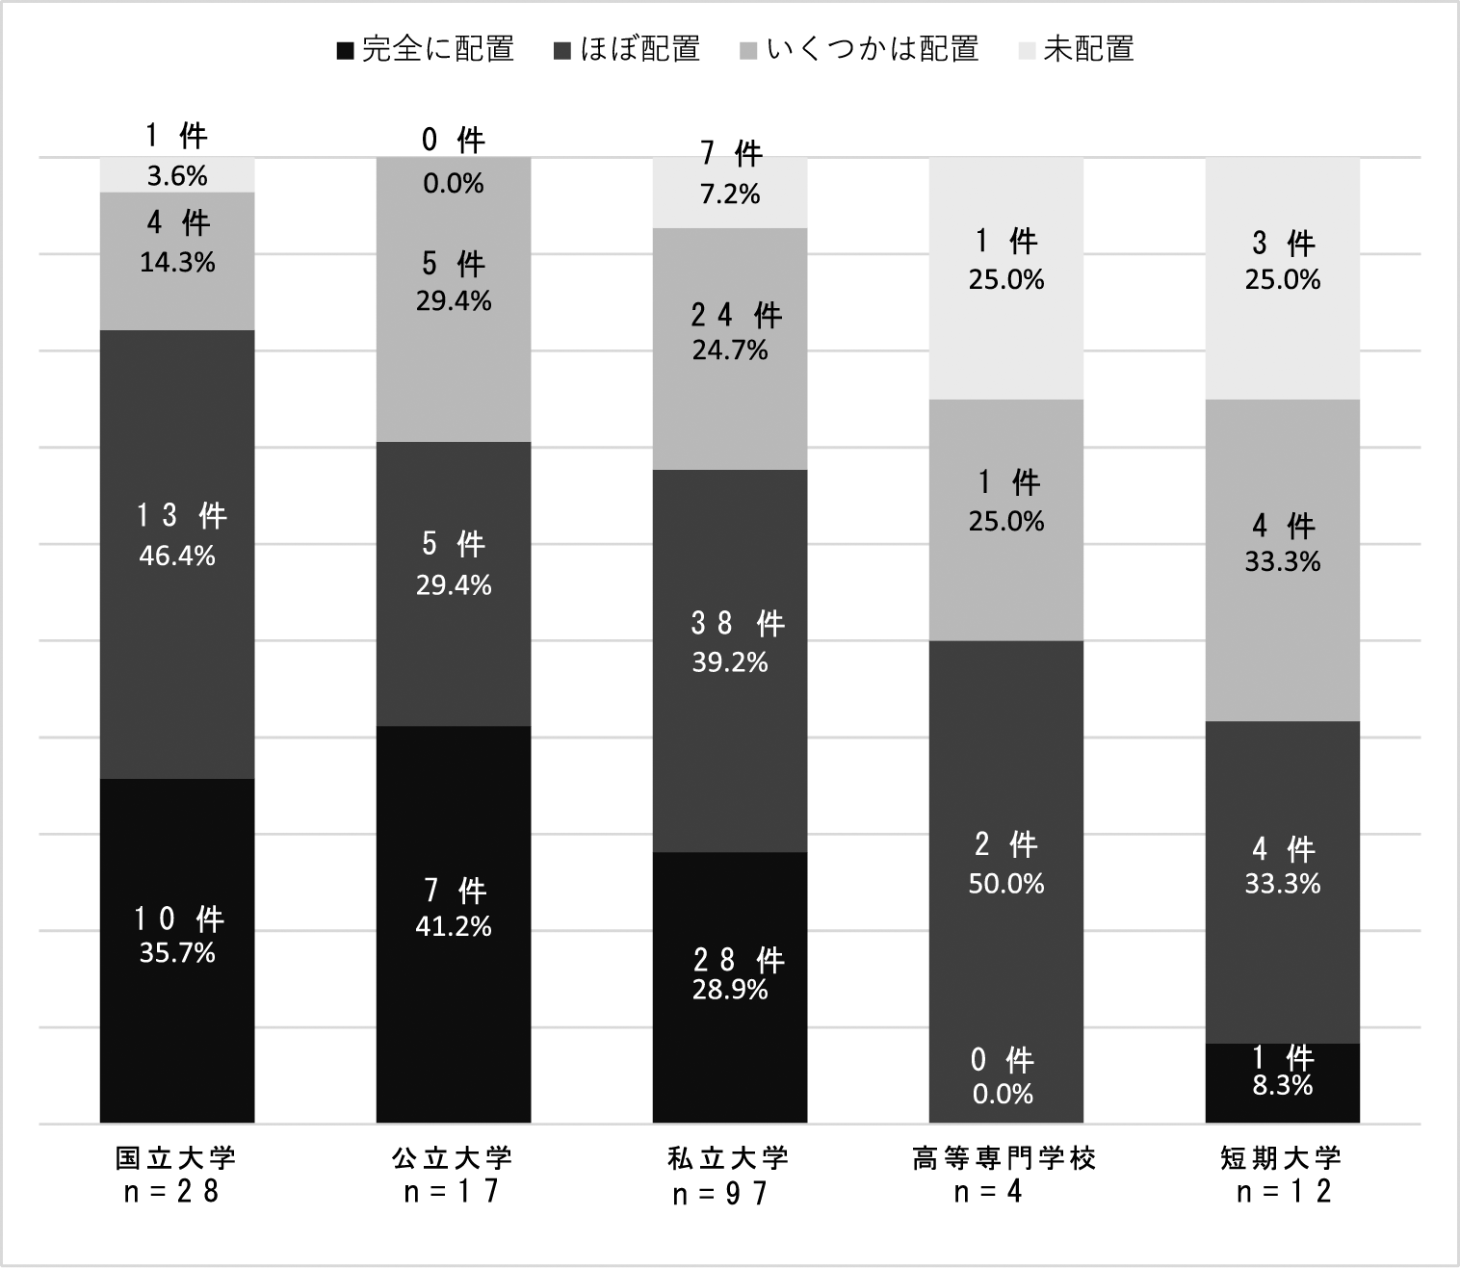

## Fig. 2　機関の在籍学生数規模による比較（*n*=158）．

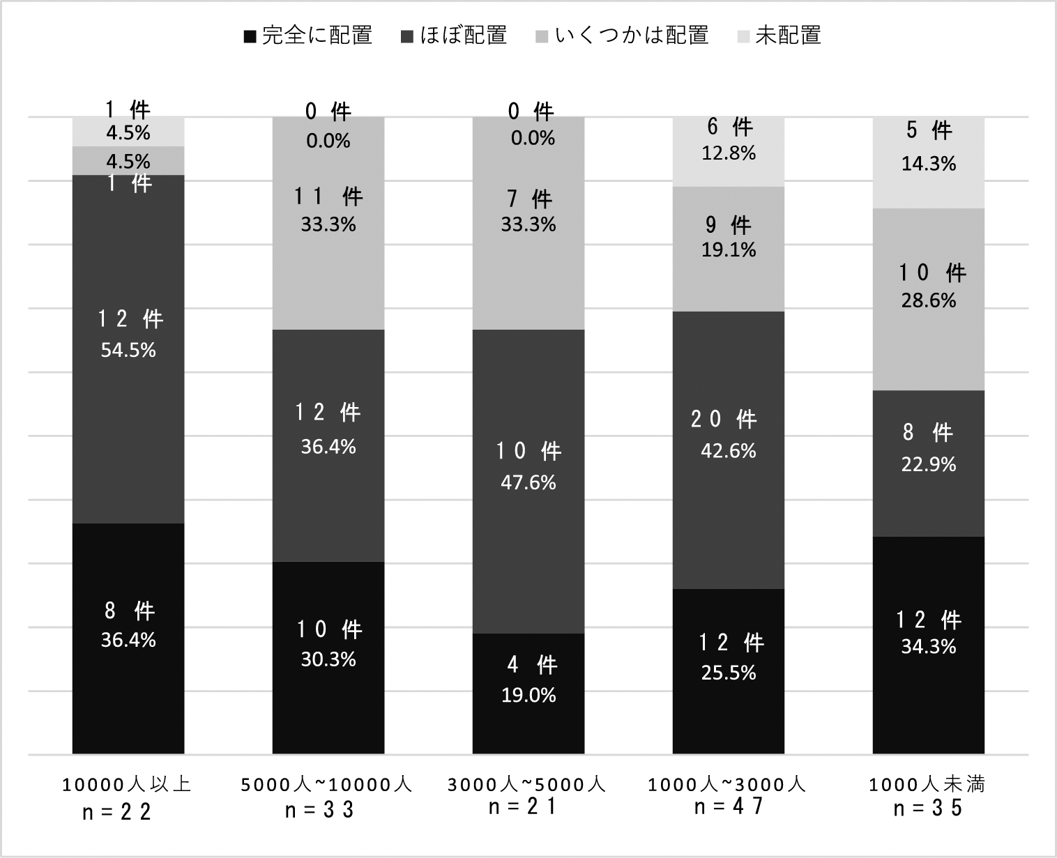

## Fig. 3　配置に不備が生じる要因（*n*=112）．本設問内では複数回答が可能であった．

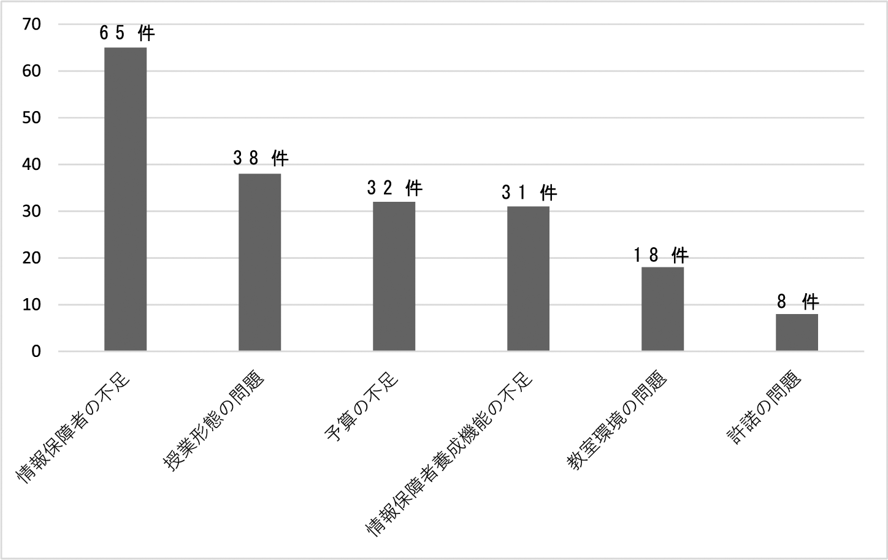

## Fig. 4　情報保障者の配置が困難あるいは不十分であった正課活動の状況（*n*=125）．本設問内では複数回答が可能であった．

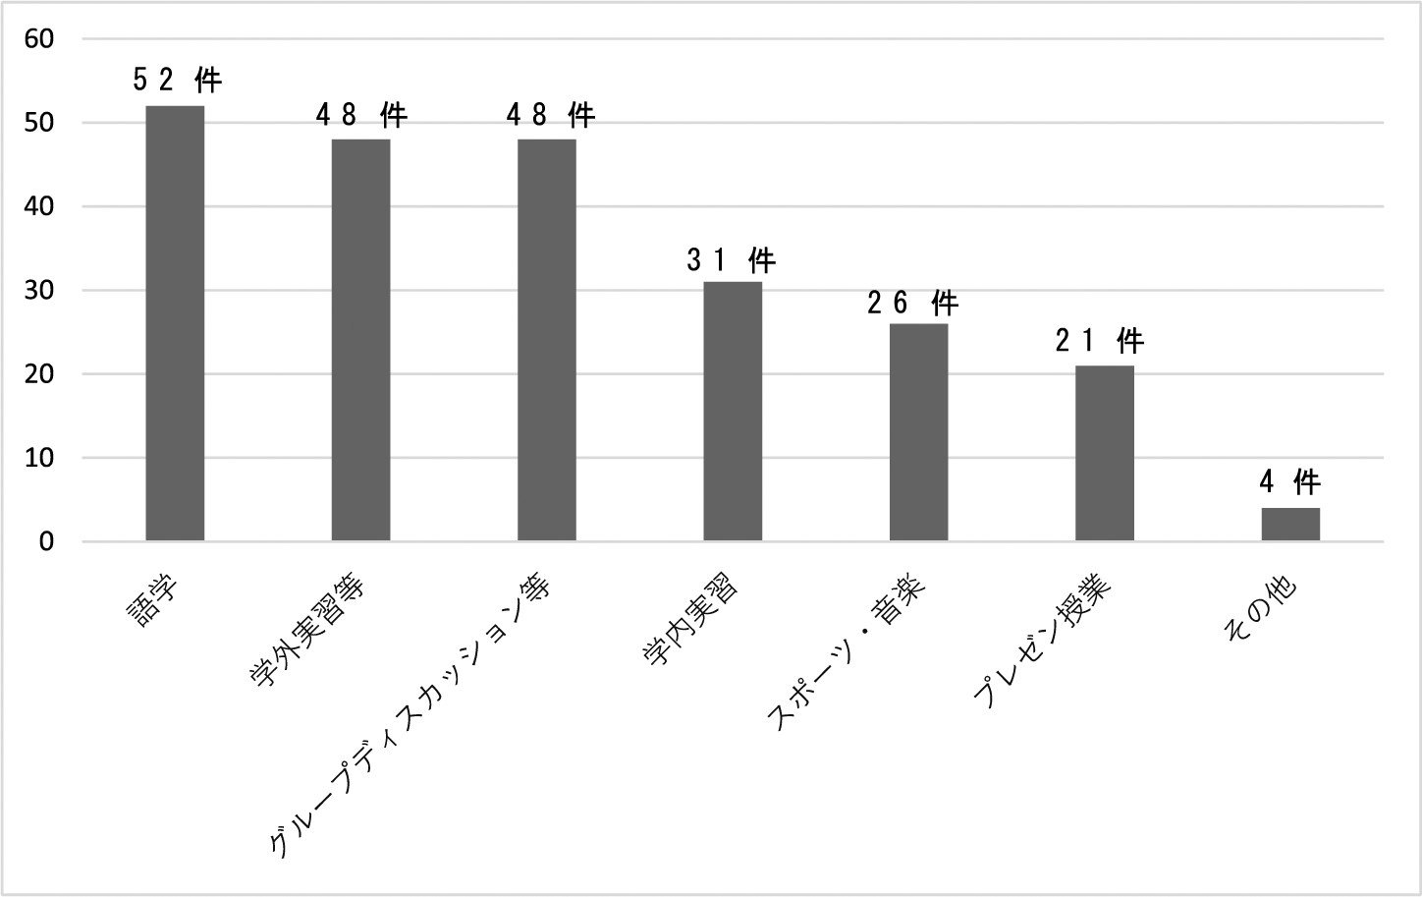

**Practical Research**

**An Investigation on the Difficulties of Providing Mutual**

**Understanding Support in Higher Education**

Kosuke Iketani 1, Yukio Isaka 2, Keita Kusunoki 3, Naoto Mochizuki 3

1 Center for Enrollment Management, Okayama University

2 Department of Special Needs Education, Osaka-Kyoiku University

3 Health and Counseling Center, Osaka University

Japanese Journal of Higher Education and Disability, 3(1), 1-14-, 2021

**Abstract:**　The purpose of this study was to identify the problems universities have in providing mutual understanding support for disabled students in Japan. A survey on the state of such support was distributed to staff assigned to mutual understanding support for disabled students at 1,132 colleges and universities nationwide. Effectively completed questionnaires were returned from 414 schools (response rate 36.6%). On the provision of support for students who need it, 31.7% of the respondents answered that their schools had either “few provisions” or “no provisions yet.” More junior colleges and technical colleges, as well as universities with less than 1,000 students, reported having few or no provisions. The main reason for the lack of provision of support was attributed to the “shortage of personnel to provide such support” (58%), followed by “problems with instruction format,” “lack of budget,” and “lack of functions for developing personnel to provide support” (about 30% each).

**Key words:** support for student with disability, reasonable accommodation, mutual understanding support

Corresponding author: Kosuke Iketani, Okayama University